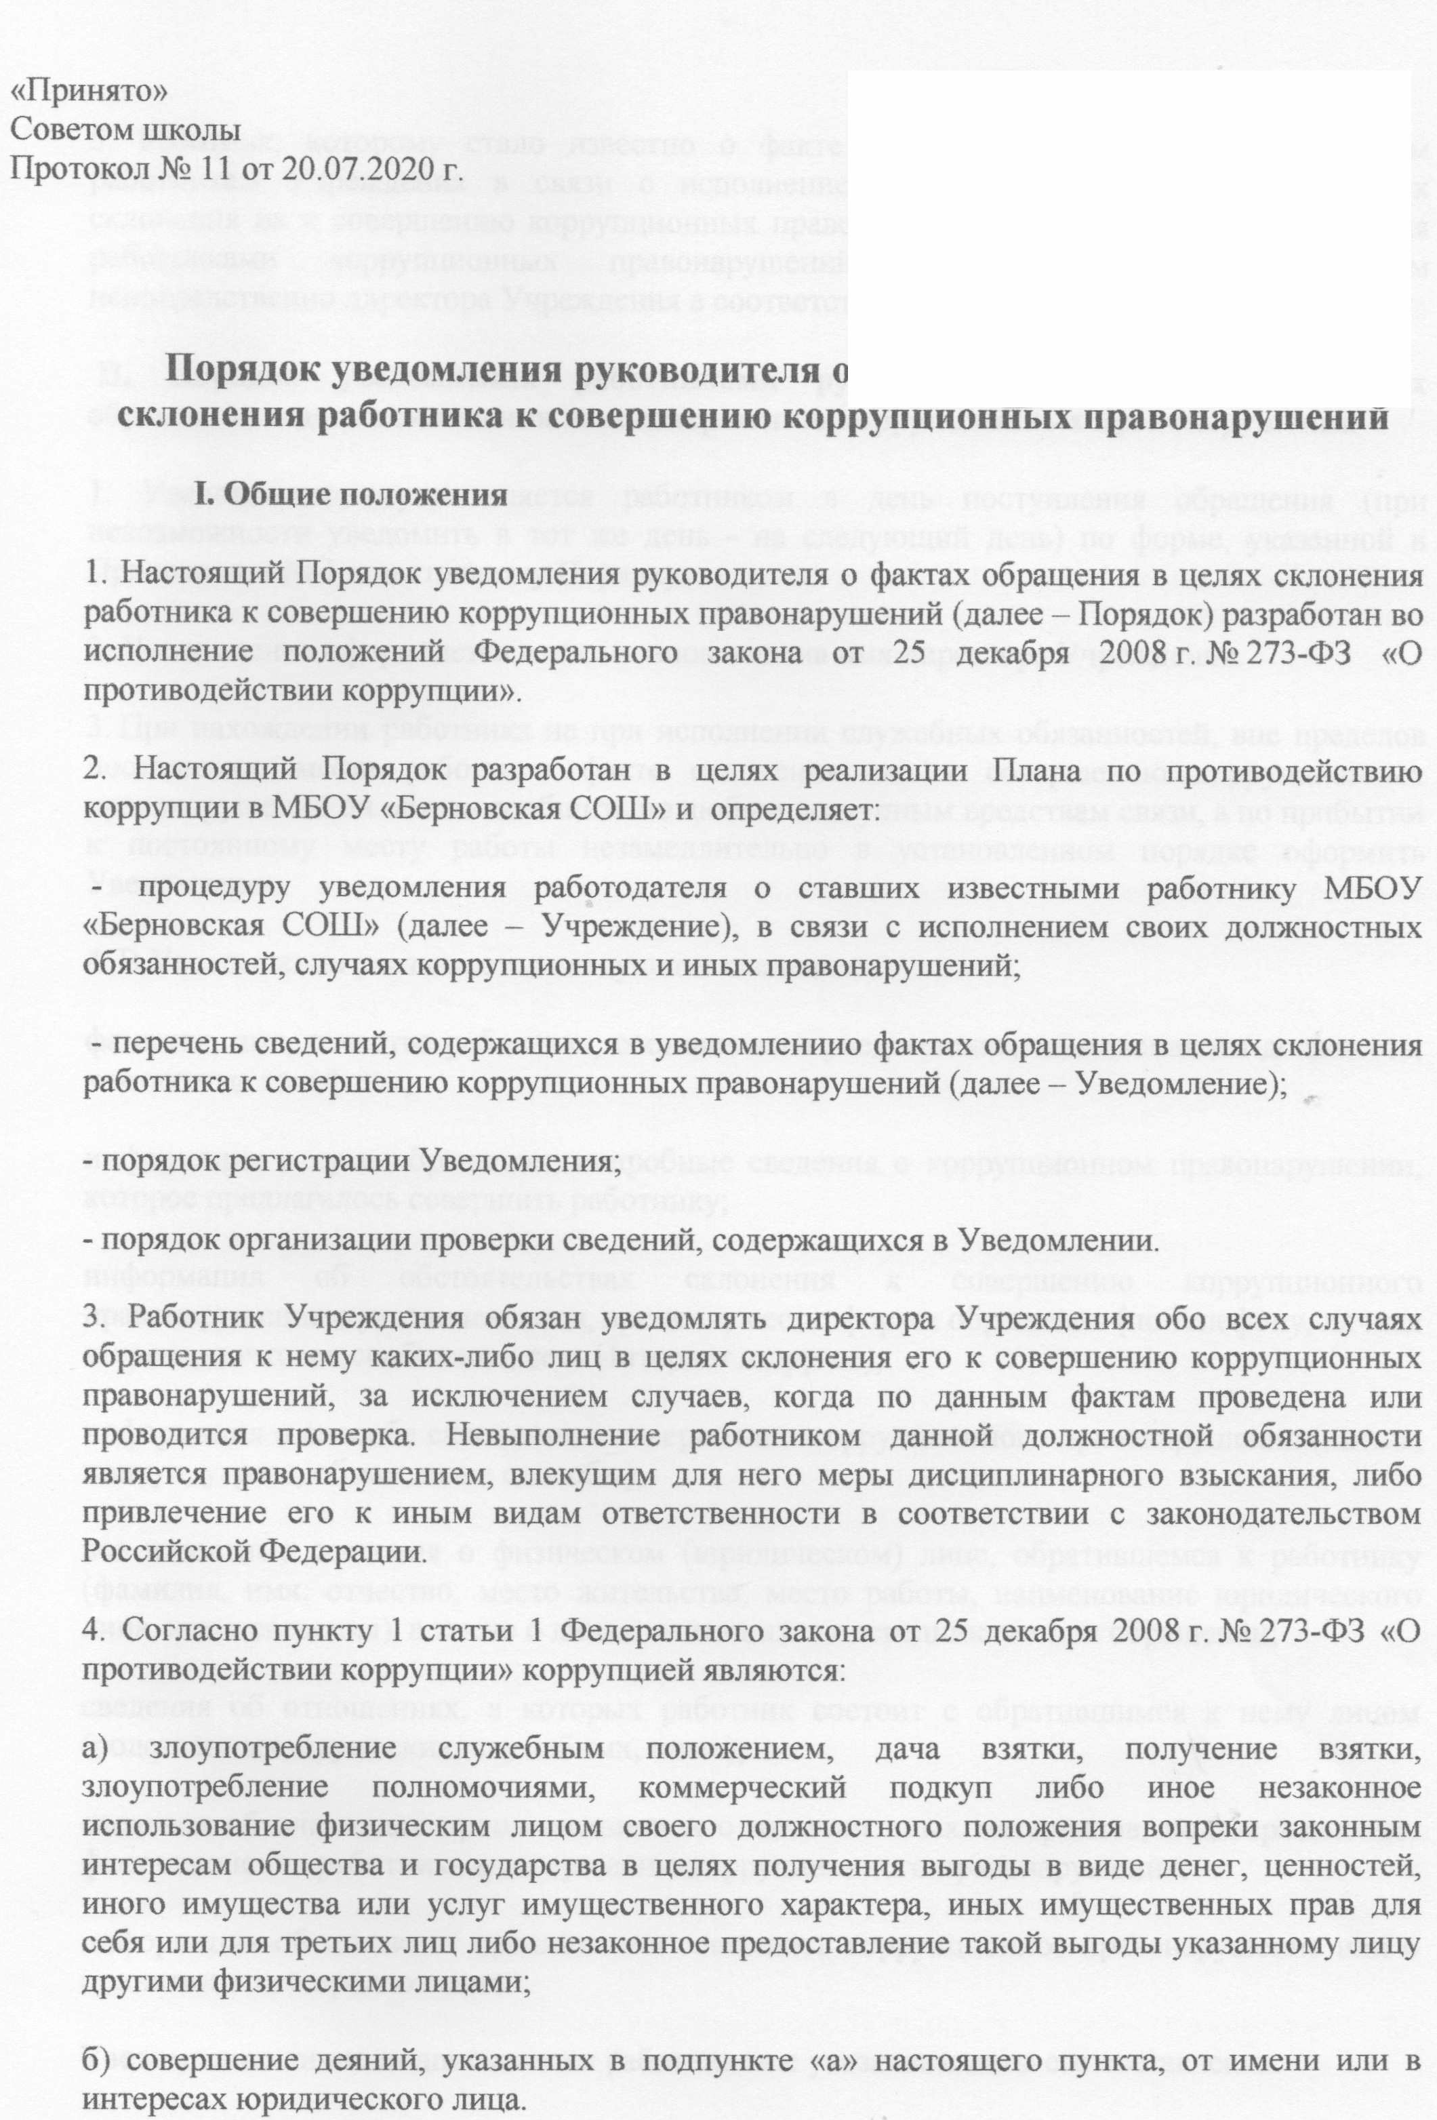

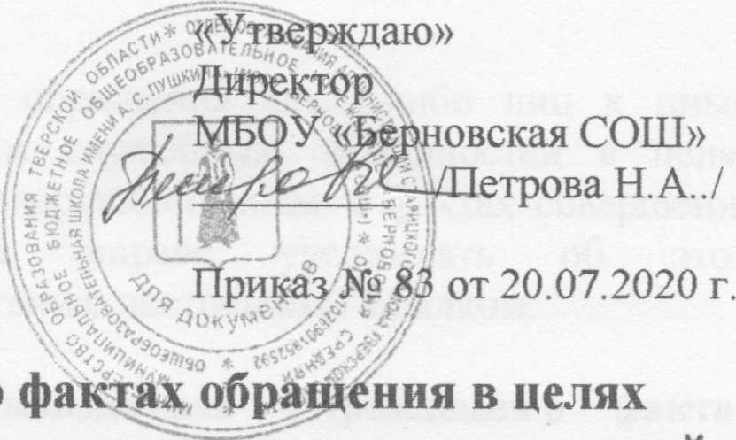

5. Работник, которому стало известно о факте обращения каких-либо лиц к иным работникам Учреждения в связи с исполнением служебных обязанностей в целях склонения их к совершению коррупционных правонарушений либо о фактах совершения работниками коррупционных правонарушений, вправе уведомлять об этом непосредственно директора Учреждения в соответствии с настоящим Порядком.
II. Порядок уведомления работниками руководителя Учреждения о фактах обращения в целях склонения их к совершению коррупционных правонарушений
1. Уведомление осуществляется работником в день поступления обращения (при невозможности уведомить в тот же день - на следующий день) по форме, указанной в Приложении № 1 к настоящему Порядку.
2. Уведомление оформляется в письменном видена имя директора Учреждения.
3. При нахождении работника не при исполнении служебных обязанностей, вне пределов постоянного места работы о факте склонения его к совершению коррупционных правонарушений он обязан сообщить по любым доступным средствам связи, а по прибытии к постоянному месту работы незамедлительно в установленном порядке оформить Уведомление.
4. В Уведомлении указываются следующие сведения:
фамилия, имя, отчество работника, составившего уведомление, занимаемая им должность, контактные телефоны;
информация о сути обращения, подробные сведения о коррупционном правонарушении, которое предлагалось совершить работнику;
информация об обстоятельствах склонения к совершению коррупционного правонарушения с указанием даты, времени, места, формы обращения (по телефону, личная встреча, почтовое сообщение, сеть Интернет и другое);
информация о способе склонения к совершению коррупционного правонарушения (взятка, подкуп, угроза, обман, иные способы);
все известные сведения о физическом (юридическом) лице, обратившемся к работнику (фамилия, имя, отчество, место жительства, место работы, наименование юридического лица, иные сведения), а также о лицах, являвшихся посредниками при обращении;
сведения об отношениях, в которых работник состоит с обратившимся к нему лицом (родственных, дружеских, служебных, иных);
сведения об очевидцах произошедшего и о наличии иных материалов, подтверждающих факт склонения работника к совершению коррупционного правонарушения;
информация об отказе от предложения совершить коррупционное правонарушение или о принятии этого предложения.
Уведомление лично подписывается работником с указанием даты его составления.
5. Анонимные Уведомления и Уведомления, не содержащие информацию о лице, склонявшему к коррупционному правонарушению, не рассматриваются.
6. К Уведомлению прилагаются материалы (при наличии), подтверждающие обстоятельства обращения каких-либо лиц в целях склонения работника Учреждения к совершению коррупционного правонарушения.
III. Порядок регистрации Уведомлений
1. Регистрация Уведомлений осуществляется специалистом по кадрам Учреждения.
2. Уведомления регистрируются в Журнале регистрации уведомлений о фактах обращения к работникам МБОУ «Берновская СОШ» в целях склонения их к совершению коррупционных правонарушений (Приложение № 2 к настоящему Порядку).
3. Отказ в принятии и регистрации Уведомления не допускается.
4. Журнал должен быть прошнурован, его страницы пронумерованы. На последней странице журнала проставляются дата начала его ведения и количество содержащихся в нем страниц, которые подтверждаются подписью директора и заверяются печатью Учреждения.
5. Запрещается отражать в Журнале ставшие известными сведения о частной жизни заявителя, его личной и семейной тайне, а также иную конфиденциальную информацию, охраняемую законом.
6. Журнал хранится не менее 5 (пяти) лет со дня регистрации в нем последнего Уведомления.
7. В журнале указываются:
- регистрационный номер Уведомления;
- дата и время принятия Уведомления;
- фамилия и инициалы работника Учреждения, обратившегося с Уведомлением;
- краткое содержание Уведомления;
- фамилия и инициалы специалиста, принявшего Уведомление;
- подпись специалиста, принявшего Уведомление.
8. На Уведомлении проставляются номер и дата его регистрации, фамилия, инициалы и подпись работника, принявшего Уведомление. Копия Уведомления с указанными отметками выдается работнику,как подтверждение факта представления Уведомления, на руки под подпись в журнале.
9. После регистрации Уведомления в журнале оно передается на рассмотрение директору Учреждения не позднее рабочего дня, следующего за днем регистрации Уведомления.
10. Уведомление хранится в течение 3 (трех) лет со дня его подачи.
11. Конфиденциальность полученных сведений обеспечивается специалистом по кадрам.
IV. Порядок организации проверки содержащихся в Уведомлениях сведений
1. В течение 3 (трех) рабочих дней директор Учреждения рассматривает поступившее Уведомление, принимает решение о проведении проверки, содержащихся в нем сведений и определяет круг лиц и комплекс мероприятий для проведения данной проверки в форме письменного приказа.
2. Организация проверки содержащихся в Уведомлениях сведений осуществляется Комиссией по предупреждению коррупционных нарушений Учреждения.
3. Основными целями проверки содержащихся в уведомлении сведений являются:
- установление в действиях (бездействии), которые предлагается совершить работнику, признаков коррупционного правонарушения, уточнение фактических обстоятельств склонения к противоправным действиям и круга лиц, принимающих участие в склонении работника к совершению коррупционного правонарушения;
- своевременное определение и принятие мер профилактического характера, направленных на предупреждение коррупционного правонарушения, воспрепятствование вмешательству в деятельность работников, недопущение совершения ими противоправного деяния.
4. В случае необходимости к проведению проверки сведений, содержащихся в Уведомлении, по решению директора Учреждения могут привлекаться иные работники Учреждения.
5. Проверка осуществляется в срок, не превышающий 20 (двадцати) рабочих дней с даты регистрации Уведомления. В случае необходимости срок проверки может быть продлен директором Учреждения, но не более чем на 30 (тридцать) календарных дней.
6. В ходе проверки определяется наличие в представленной работником Учреждения информации признаков состава коррупционного правонарушения, а также могут быть взяты объяснения у работника, сообщившего о факте склонения его к коррупционному правонарушению.
7. Результаты проведенной проверки оформляются в виде заключения с приложением материалов проверки и предоставляются директору Учреждения.
8. Директор Учреждения, исходя из результатов проверки, принимает меры, направленные на предупреждение коррупционного правонарушения.
9. При установлении в результате проверки обстоятельств, свидетельствующих о наличии признаков преступления или административного правонарушения, директор Учреждения направляет копии Уведомления и материалов проверки для рассмотрения в управление культуры, органы прокуратуры или другие государственные органы.
10. Директором Учреждения принимаются меры по защите работника, уведомившего директора Учреждения, органы прокуратуры или другие государственные органы о фактах обращения в целях склонения его к совершению коррупционного правонарушения, о фактах обращения к работникам Учреждения, в связи с исполнением должностных обязанностей, каких-либо лиц в целях склонения их к совершению коррупционных правонарушений, в части обеспечения работнику Учреждения гарантий, предотвращающих его неправомерное увольнение, перевод на нижестоящую должность, лишение или снижение размера премии, стимулирующих выплат, перенос времени отпуска, привлечение к дисциплинарной ответственности в период рассмотрения представленного работником Уведомления.
11. Уведомление работниками директора Учреждения о фактах обращения каких-либо лиц, в целях склонения их к совершению коррупционного правонарушения не освобождает работников от обязанности уведомлять органы прокуратуры и другие государственные органы в соответствии с Федеральным законом от 25 декабря 2008 г. № 273-ФЗ «О противодействии коррупции».
Прил. 1. Уведомление о факте обращения в целях склонения работника к совершению коррупционных правонарушений
Прил. 2. Журнал регистрации уведомлений о фактах обращения к работникам МБОУ «Берновская СОШ» в целях склонения их к совершению коррупционных правонарушений

